Тема проекта: «Я здоровье берегу, сам себе я помогу».
Проект подготовительной группы №10.

Самое действенное лекарство для физического здоровья есть бодрое и веселое настроение духа. (Кристофер Якоб Бострём)
1.Введение .
Данный проект направлен на систему работы с родителями и воспитанников в области здоровьесбережения.. Проект направлен на формирование убеждений привычек здорового образа жизни, развитие познавательных и творческих способностей детей подготовительной группы. Формировать базу знаний и практических навыков здорового образа жизни. Привить потребность в здоровом образе жизни, уважение к физическим упражнениям, занятиям спортом, обратить внимание на то, что порядок и чистота способствуют крепкому здоровью. Развивать свободное общение со взрослыми и детьми по поводу здоровья и здорового образа жизни. В проекте представлены традиционные и интерактивные работы с родителями.
Актуальность:
Нет задачи сложнее, а может важнее, как вырастить здорового ребенка.
Здоровье – важный фактор работоспособности и гармоничного развития детей. Здоровье не существует само по себе, оно нуждается в тщательной заботе на протяжении всей жизни человека.Известно, что дошкольный возраст является решающим в формировании фундамента физического и психического здоровья. Ведь именно до 7 лет человек проходит огромный путь развития, неповторимый на протяжении всей последующей жизни. Именно в этот период идет интенсивное развитие органов, становление функциональных систем организма, закладываются основные черты личности, формируется характер, отношение к себе и к окружающим. Важно на этом этапе сформировать у детей базу знаний и практических навыков здорового образа жизни, осознанную потребность в систематических занятиях физической культурой и спортом.
Родители играют огромную роль в сохранении и укрепления здоровья детей. Несомненно, большинство родителей стараются привить ребенку элементарные навыки гигиенической культуры, следят за сохранением его физического здоровья. Однако для осуществления преемственности и формировании привычки к здоровому образу жизни у дошкольников необходима целенаправленная, систематическая совместная работа педагогов и родителей. Замечательно, когда родители являются союзниками и активными участниками здоровьесберегающего процесса и в ДОУ и в своих семьях дома.
Проблема проекта:
Забота о здоровье ребёнка стала занимать во всём мире приоритетные позиции. Сегодня важно формировать и поддерживать у родителей интерес к оздоровлению, как самих себя, так и своих детей. Помочь понять им, что здоровье означает не только отсутствие болезней, но и психическое и социальное благополучие. Понимая важность здорового образа жизни.
Цель проекта:
Формирование убеждений привычек здорового образа жизни, развитие познавательных и творческих способностей детей старшей группы. Формирование у родителей детей, у самих воспитанников ответственности в деле сохранения собственного здоровья.

Задачи проекта: Сформировать у детей представление о здоровье как одной из главных ценностей человеческой жизни, об умении беречь своё здоровье и заботиться о нём. Формировать базу знаний и практических навыков здорового образа жизни. Привить потребность в здоровом образе жизни, уважение к физическим упражнениям, занятиям спортом, обратить внимание на то, что порядок и чистота способствуют крепкому здоровью. Развивать свободное общение со взрослыми и детьми по поводу здоровья и здорового образа жизни.

Методы, используемые в проекте
- -Консультации для родителей, «Оздоровительное значение режима дня»
- -Подборка материала по теме: «Здоровьесберегающие технологии для организации здорового образа жизни».
- -Папка передвижка по здоровому образу жизни и физическому воспитанию.
- -Подбор пословиц и загадок по теме проекта.
- -Совместно с родителями и детьми оформить альбом « Волшебная книга здоровья»
- -Подборка аудио и видеоматериала по теме проекта.
- -Участие совместное детей и родителей в эстафете « Веселые старты»
- -Дидактические игры: «Если ты простудился», «Назови вид спорта», «Я умею… », «У всех своя зарядка», «Собери картинку», «Угадай вид спорта по показу».

- Предполагаемые результаты проекта:
Приобщение родителей к активной работе по физическому воспитанию детей. Пополнение знаний об особенностях использования профилактических физических упражнений, подвижных и спортивных игр. Создание условий для развития двигательных навыков ребенка дома. Пополнение «Центра физического развития» в группе. Приобщение детей к здоровому образу жизни. Снижение уровня заболеваемости детей.

  - Тип проекта: Информационно-ориентированный, краткосрочный.
  - Срок проведения проекта: с 1ноября по30 ноября.

- Этапы проекта:

- Организационный этап:
1. Подборка методического и дидактического материала.
2. Подборка художественной литературы.
3. Разработка непосредственно образовательной деятельности по проекту.
4. Оформление папок-передвижек для родителей по теме проекта.
5. Оформление «Волшебная книга Здоровья».
6. Подбор пословиц, поговорок, загадок по теме проекта.
- Продуктивный этап:

- Содержание проекта было выстроено с использованием методик по физическому развитию, авторских разработок пособий для физического развития.
- Альбом на основе детских рисунков, с содержанием в нём пословиц, стихов под названием «Волшебная книга здоровья»
- В проекте активно использовались следующие методы и формы: беседа, консультация, анкетирование.

Заключительный (итоговый) этап: Выявление и трансляция положительного опыта семейного воспитания по оздоровлению детей.

- Заключение
Проведение совместно с родителями спортивного праздника «Веселые Старты посвященного командным видам спорта и подвижным играм.
Цель: закрепление полученных знаний и умений, сплочение детско-взрослого коллектива, получение положительных эмоций от совместного досуга.
Список литературы.
- «Какая физкультура нужна дошкольнику» В.А. Шишкина. М.В.Мащенко

- « Быть здоровыми хотим» (оздоровительные и познавательные занятия для детей подготовительной группы) М. Ю. Карпушина.

- «Занимательная физкультура для дошкольника» К.К.Утробина.
- «Подвижные игры в детском саду» М.И.Конторович, Л.И.Михайлова

5.Интернет ресурсы.

Приложение №1
Анкета для родителей
“Какое место занимает физкультура в вашей семье?”
- Ф. И. О. – образование, место работы, количество детей в семье.
- Кто из родителей занимается или занимался спортом?
- Посещает ли ваш ребёнок спортивную секцию?
- Установлен ли для вашего ребёнка дома режим дня? Соблюдает ли он его?
- Делаете ли вы дома утреннюю гимнастику?
- Соблюдает ли ваш ребёнок дома правила личной гигиены? (Моет руки перед едой, после туалета, умывается, чистит зубы, моет ноги).
- Знаете ли вы основные методы закаливания?
- Проводите ли дома с детьми закаливающие мероприятия?
- Что мешает заниматься закаливанием детей дома?
- Какое физическое оборудование и инвентарь есть у вас дома?
- Кто из членов семьи чаще всего гуляет с ребёнком?
- Гуляете ли вы с ребёнком после детского сада?
- Виды деятельности ребёнка после прихода из детского сада, в выходные дни? (Подвижные игры, спортивные игры, настольные игры, конструирование, лепка, рисование, просмотр телепередач, труд, чтение, походы).
- Смотрите ли вы по телевидению детские спортивные передачи?
- Какие трудности в физическом воспитании детей вы испытываете?
- Что вы читали о физическом воспитании ребёнка?
- Консультации по какому вопросу вы хотели бы получить?

Приложение №2

Консультация для родителей
«Роль семьи в физическом воспитании ребенка»
Большое значение для правильного физического воспитания детей в семье имеет отношение родителей к вопросам здорового быта. Понятие «здоровый быт» включает в себя разумный, твердо установленный режим, чистоту самого ребенка и всего, что его окружаетсистематическое использование воздуха, солнца и воды для закаливания, правильную организацию игры и физических упражнений. Естественно, что быт семьи зависит от многих причин, поэтому его не всегда можно строго ограничивать определенными рамками. Однако, родители должны стремиться к тому, чтобы ребенку были созданы все условия для его правильного физического развития. Понимание того, что является наиболее существенным для воспитания здорового, физически крепкого ребенка даст возможность, даже при сравнительно скромных условиях, организовать необходимый режим и наладить правильное физическое воспитание. Старайтесь, чтобы режим дня был таким же, как в детском саду. К сожалению, некоторые родители считают, что ребенка с первого месяца жизни необходимо лишь кормить и одевать, чтобы он не простудился. Что же касается физического воспитания, то оно откладывается на то время, когда он подрастет.
Ошибочность такой точки зрения несомненна. «Дерево чти, пока оно молодо, ребенка учи, пока он не вырос», - гласит пословица. Однако, ее часто забывают. Естественно, что у родителей, которые не понимают значения своевременно начатого и систематически проводимого физического воспитания, даже при отличных условиях быта, оно не будет налажено. В просторных квартирах из-за большого количества мебели тесно, кроме того, они редко проветриваются. В них не найдется места для детской мебели. О физическом воспитании в таких семьях родители просто не думают. Малыш редко бывает на свежем воздухе(простудится!), у него нет определенного режима - днем он спит, а вечерами долго засиживается у телевизора. В таких случаях родители, не обращая внимания на то, что ребенок бледен, малоподвижен, неловок, часто утешают себя тем, что он «смышленый, все знает». Никогда не следует забывать, что прежде всего от родителей зависит, какими вырастут их дети. Необходимо с первых месяцев сознательной жизни ребенка установить ему строгий режим и стараться твердо выполнять его. Приучите его спать, есть, гулять и играть в определенное время. Было бы ошибкой считать, что роль семьи в физическом воспитании детей ограничивается только организацией правильного режима. Не менее важно привить ребенку правила личной гигиены: ежедневно умываться, мыть руки перед едой, вытирать ноги при входе в помещение и т. д. Если вы хотите, чтобы сын или дочь слушали ваши советы и выполняли их, необходимо прибегать не только к ласковому слову или строгому обращению, но и быть личным примером для него. Если кто - либо из родителей садится за стол, не помыв рук, то бесполезно требовать от малыша, чтобы он их мыл.
Систематическое мытье пола, дверей, окон, ежедневная уборка пыли влажным способом, чистка одежды, обуви вне жилых помещений должны являться строгим правилом.
Рост и развитие детей во многом зависит от того, насколько правильно составлено меню. Рациональное питание является одной из необходимых основ физического воспитания ребенка.
Помимо создания благоприятных условий жизни, следует уделять большое внимание закаливанию и совершенствованию двигательной деятельности. Приучить детский организм быстро и без вреда для здоровья приспосабливаться к меняющимся условиям внешней среды - нелегкая задача. Родители должны знать основные правила закаливания и проводить его постепенно, с самого рождения.
Однако, прежде приступить к закаливанию, необходимо преодолевать страхи, не редко бытующие в семьях, перед сквозняками или струей прохладной воды. Надо ежедневно находить время для проведения закаливающих процедур, гимнастики, массажа и игр.
Особенно велика роль примера при воспитании детей. «Как вы одеваетесь, как вы разговариваете с другими людьми и о других людях, как вы радуетесь или печалитесь, как вы обращаетесь с друзьями и с врагами, как вы смеетесь, читаете газету, - все это имеет для ребенка большое значение Родительское требование к себе, родительское уважение к своей семье, родительский контроль над каждым своим шагом - вот первый и самый главный метод воспитания», - пишет выдающийся педагог А. С. Макаренко.
Если родители любят прогулки на свежем воздухе, если они ежедневно занимаются утренней зарядкой и, по возможности, спортивными играми, строго соблюдают гигиенические правила, то естественно, они будут стремиться и детей своих вырастить физически крепкими и нравственно здоровыми. Ребенок невольно старается походить на своих родителей.
С чего же начинается физическое воспитание?
Прежде всего выпишите на отдельный лист режим и рекомендуемый комплекс физических упражнений согласно возрасту вашего ребенка. Если у вашего сына или дочери имеются какие - либо отклонения от нормы в состоянии здоровья (рахит, диатез и др.), то перед началом физических упражнений необходимо посоветоваться с врачом детской консультации.
Все родители хотят видеть своих детей счастливыми. Основа счастья - это здоровье. Надо укреплять его ежедневно, начиная с раннего детского возраста. Толь правильное физическое воспитание будет залогом того, что ваш ребенок вырастет здоровым и крепким человеком.

Приложение №3
Конспект
Совместной деятельности родителей и детей.
Сценарий спортивного развлечения «Весёлые старты» для детей подготовительной группы.
Дети под музыку заходят в зал и строятся в шеренгу.
Вед: Здравствуйте, ребята! Сегодня мы собрались в этом зале, чтобы провести спортивный праздник «Весёлые старты». Ребята, вы любите спорт?
Дети: Да!
Вед: Если хочешь быть умелым, ловким, быстрым, сильным, смелым,
Никогда не унывай, в спорте честно побеждай,
Вот здоровья в чём секрет, будь здоров, физкульт...
Дети: Привет!
Вед: Сегодня будут соревноваться две команды. Команда « Крепыши » и команда «Смельчаки». А судить наши соревнования будет жюри в составе....
Медсестры Ольга Александровна.
Физкультурного работника Ольга Александровна.
Старшего педагога Светлана Фирдусовна.
Вед: Переходим к первому конкурсу «Приветствие» Команды должны поприветствовать друг друга.
Капитан команды «Крепыши»: Команда...
Дети: «Крепыши»
Капитан: Наш девиз?
Дети: Громко крикнем, детвора, дружное физкульт-ура!
Капитан команды «Смельчаки» Команда...
Дети: «Смельчаки»
Капитан: Наш девиз?
Дети: К победе мы вперёд идём и дружно песни мы поём!
Вед: Чтобы приступить к соревнованиям предлагаю сначала размяться. На разминку шагом марш!
Музыкальная разминка «Все спортом занимаются»
Вед: Провели разминку ловко, приступаем к тренировке. Первая эстафета называется «Самые ловкие». Сейчас мы узнаем, чья команда самая ловкая.
- Бег с мячом, зажатым между ног (руками мяч можно придерживать) до ориентира, обратно – бег с мячом в вытянутых руках.
Вед: Слово жюри.
Вед: Следующая эстафета «Самые быстрые». Вы готовы соревноваться?
Дети: Да!
Вед: Ну, тогда подтянись, не зевай и не ленись, в две команды становись!
2 Эстафета с мячом – состязание заключается в следующем: команды строятся в ряд. Первые игроки передают мяч следующим до тех пор, пока он не попадет к последним. Последние игроки, обегая каждый свою цепочку, становятся во главе своих команд и передают мяч к игрокам, стоящим за ними. Мяч вновь попадает последнему игроку цепочки, который также должен ее обежать и стать во главе команды и так далее.
Выигрывает та команда, игроки которой раньше поменялись местами.
Вед: Девочки, внимание, мальчики, внимание. Есть для вас ещё одно весёлое задание! Следующая эстафета называется «Самые ловкие»
Эстафета с обручем «Из обруча в обруч»
Вед: Слово жюри.
Вед: Объявляю конкурс капитанов.
1Кто дольше простоит на одной ноге.
Вед: А сейчас мы посмотрим, чья команда самая смелая. Кто не побоится влезть в мешок?
Дети: Я!
Вед: Полезай, дружок в мешок. Прыгай (беги) не зевай, ориентиры оббегай!
Объявляю эстафету «Самые смелые».
Бег в мешках до ориентира и обратно.
Наши «Весёлые старты» продолжаются И сейчас мы проверим какие умные
Конкурс загадок.
1. Как на языке спортсменов будет называться начало спортивных соревнований? (Старт.)
2. Этот конь не ест овса,
Вместо ног – два колеса.
Сядь верхом и мчись на нем,
Только лучше правь рулем… (Велосипед.)

3. Мы – проворные сестрицы,
Быстро бегать мастерицы.
В дождь – лежим,
В снег – бежим,
Уж такой у нас режим… (Лыжи.)

1. Как на языке спортсменов называется конец спортивных соревнований? (Финиш.)
2. Есть, ребята, у меня
Два серебряных коня.
Езжу сразу на обоих,
Что за кони у меня? (Коньки.)

3.Зеленый луг,
Сто скамеек вокруг,
От ворот до ворот
Бойко бегает народ... (Стадион.)
Слушаем жури.
Следующая эстафета
Коллективный забег сороконожек – предстоящий забег необычен тем, что в нем участвует вся команда. Обхватив впереди стоящего игрока руками за талию, бегут за ведущим до назначенного места, например, той же импровизированной горы. Обегают ее и возвращаются назад. Очень важно при этом не столкнуться лбами с командой соперников и не споткнуться и не устроить «кучу малу».
Та команда сороконожек, которая без промедления и заминок обойдет «гору» и вернется первой назад, на исходную позицию, считается по праву победительницей.
Вед: Вот и подошли к концу наши соревнования и скоро мы узнаем, чья команда оказалась самой спортивной. Ведь спорт ребятам очень нужен. Мы со спортом крепко дружим, спорт – здоровье, спорт – помощник, спорт – игра...
Дети: Физкульт – ура!
Песня физкульт ура

Приложение №4
Фотографии «Веселые старты».
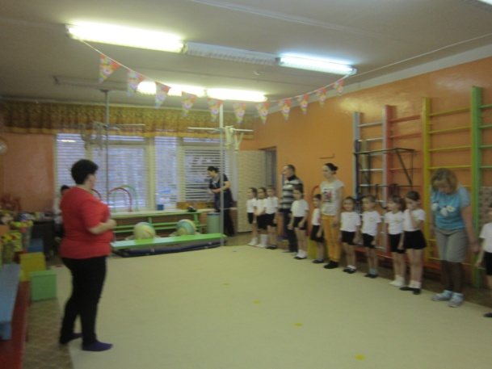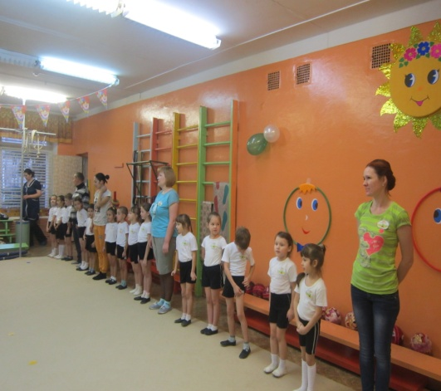
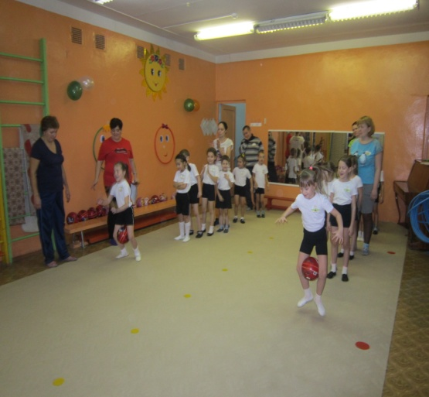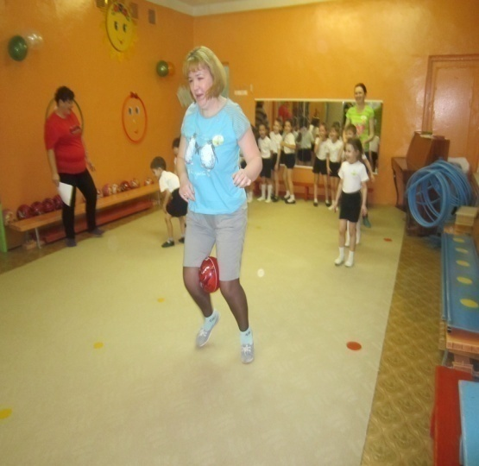

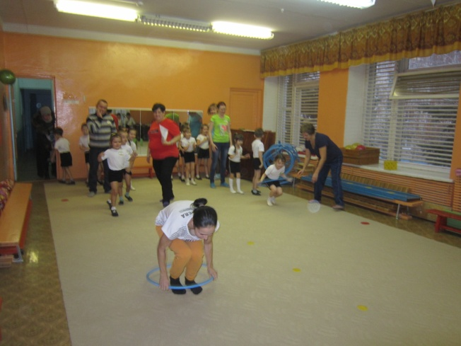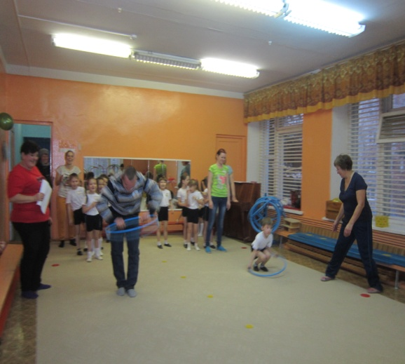

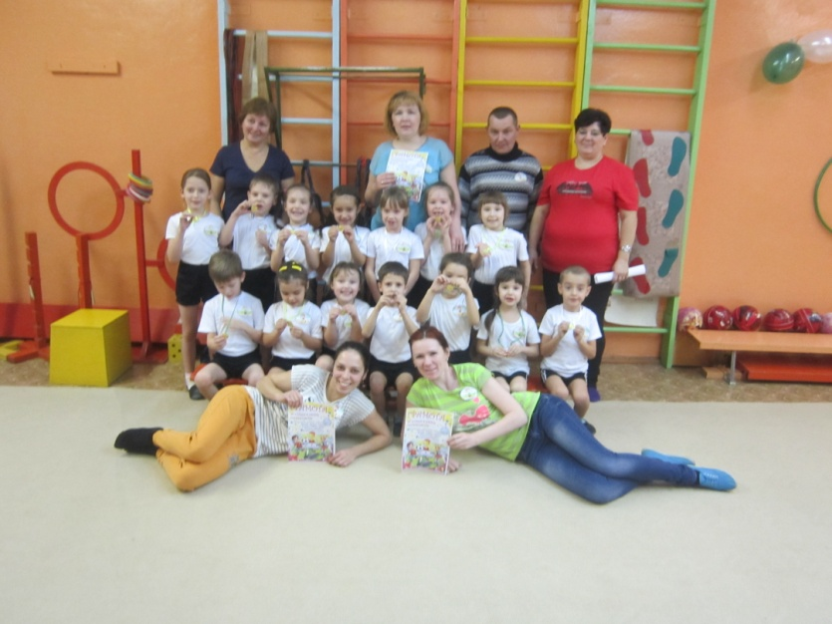

Приложение №5
Картотека пословиц и поговорок о спорте.

Пословицы о спорте и физкультуре для детей, детские поговорки про спорт и закаливание
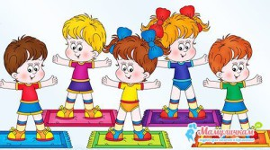
Бег не красен, но здоров.
Быстрого и ловкого никакая болезнь не догонит.
В спорте, как и в казино, выиграть случайно очень трудно.
Двигайся больше — проживёшь дольше.
Движение — спутник здоровья.
Если хочешь быть здоров — закаляйся.
Закалишься — от болезни отстранишься.
Закаляй своё тело с пользой для дела.
Смолоду закалишься, на весь век сгодишься.
Видна силушка в жилушках.
Кто ловко бьет по мячу, тому все по плечу.
Ловкий спортсмен — выносливый воин.
Перед кубком на дождь не смотрят.
Спорт — закалка на долгую жизнь.
Кто любит спорт, тот здоров и бодр.
Кто спортом занимается, тот силы набирается.
Закаляйся — водой холодной обливайся.
И смекалка нужна, и закалка важна.
Крепок телом — богат и делом.
Кто спортом занимается, тот силы набирается.
Ледяная вода — для хвори беда.
В спорте мания величия помогает плохо. Но хорошо помогает мания преследования.
Начинай новую жизнь не с понедельника, а с утренней зарядки.
Отдай спорту время, а взамен получи здоровье.
Пешком ходить — долго жить.
Солнце, воздух и вода — наши лучшие друзья…
Ребёнком хил, — так взрослым гнил.
Тот здоровья не знает, кто болен не бывает.
Кто не курит, кто не пьет, тот здоровье бережет.
Кто спортом занимается, тот силы набирается.
Со спортом не дружишь — не раз о том потужишь.
Смолоду закалишься, на весь век сгодишься.
Без осанки и конь — корова.
В здоровом теле – здоровый дух.
Главное соревнование — борьба с самим собой.
Спорт и туризм укрепляют организм.
Кто любит спорт, тот здоров и бодр.
Кто крепок телом тот богат и здоровьем и делом
Быстрого и ловкого болезнь не догонит!
Утро встречают зарядкой, вечер провожают прогулкой.
Физкультура — враг старости.
Гимнастика удлиняет молодость человека.
Физкультура лечит, спорт — калечит.
Цель физической культуры: Быть здоровым и с фигурой.
От лежанья да сиденья хвори прибавляются.
Физкультурой заниматься будешь — про болезни забудешь.
Движение это жизнь.
Отдашь спорту время — взамен получишь здоровье.
Здоровому все здорово.
Каждый кузнец своего здоровья.
С молоду занимайся — на весь век сгодишься!
Кто пешком ходит тот долго живет.
Если не бегаешь, пока здоров, придется побегать, когда заболеешь.
Холода не бойся, сам по пояс мойся.
Приложение №6
Картотека подвижных игр.
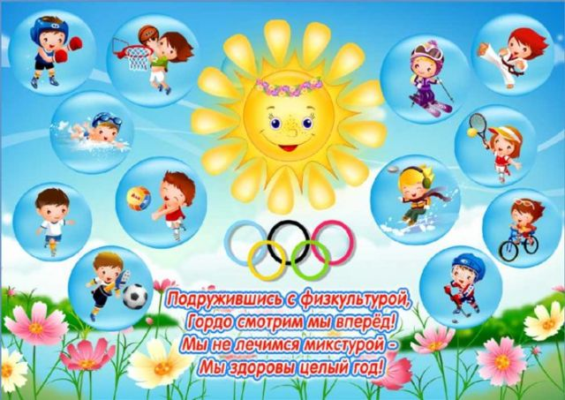
«Горелки»
Цель: учить детей бегать в парах на скорость, начинать бег только после окончания слов. Развивать у детей быстроту движений, ловкость.

Ход игры:
Дети становятся в колонну парами. Впереди колонны на расстоянии 2-3 шагов проводится линия. По считалке выбирается Ловишка. Он становится на линию спиной к остальным детям. Все стоящие парами говорят:
«Гори, гори ясно,
чтобы не погасло.
Глянь на небо – птички летят,
Колокольчики звенят.
Раз, два, три – беги!»
С окончанием слов дети стоящие в последней паре бегут вдоль колонны (один – справа, другой - слева0., стремясь схватиться за руки. Ловишка старается поймать одного из пары и соединить с ним руки.
Если ловящий успел это сделать, он образует с пойманным новую пару и становится впереди колонны, а оставшийся без пары становится ловишкой. Если Ловишка не поймал, он остаётся в той же роли.
Во время произнесения слов Ловишка не оглядывается, ловить можно до того, как играющие возьмутся за руки.
«Ловишки» (с ленточками)
Цель: учить детей бегать врассыпную, не наталкиваясь друг на друга, действовать по сигналу быстро. Развивать ориентировку в пространстве, умение менять направление.

Ход игры:
Дети строятся в круг, у каждого имеется цветная ленточка, заправленная сзади за пояс. В центре круга стоит Ловишка. По сигналу воспитателя: «Раз, два, три – лови!» дети разбегаются по площадке. Ловишка старается вытянуть ленточку. По сигналу: «Раз, два, три в круг скорей беги – все дети строятся в круг». После подсчета пойманных, игра повторяется.

2 вариант
Чертится круг в центре стоит Ловишка. По сигналу «Раз, два, три лови» дети перебегают круг, а Ловишка пытается схватить ленту.

«Быстро возьми»
Цель: учить детей ходить, бегать по кругу, действовать по сигналу, развивать ловкость, быстроту.

Ход игры:
Дети образуют круг и по сигналу воспитателя выполняют ходьбу или бег вокруг предметов (кубики, шишки, камешки), которых должно быть на один меньше. На следующий сигнал6 «Быстро возьми!» - каждый играющий должен взять предмет и поднять его над головой. Тот кто не успел поднять предмет, считается проигравшим. Игра повторяется

2 вариант.
Дети выполняют танцевальные движения, разные виды бега и ходьбы. Предметов может быть меньше на 3-4.
«Чья колонна скорее построится?»
Цель: учить детей двигаться по площадке в разных направлениях, по сигналу строится в три колонны в соответствии с предметами находящимися в руках. Развивать внимание, умение действовать по сигналу, ориентировку в пространстве.

Ход игры:
Дети распределяются на три группы с одинаковым числом игроков. Каждая подгруппа выбирает определённый предмет, например шишку или камешек и т.д. все дети одной группы имеют один и тот же предмет. В разных концах площадки выбирают места для этих подгрупп – пенёк, куст, дощечка, которые обозначаются таким же предметом. Под удары бубна все ходят или бегают в разных направлениях. По сигналу «На места» бегут и строятся у соответствующего предмета в колонну.

2 вариант.
Воспитатель даёт сигнал: «Стой!». Дети останавливаются, закрывают глаза, а педагог в это время меняет места предметов, затем подаёт сигнал «На места!». Дети открывают глаза, бегут к своим предметам и строятся.

«Совушка»
Цель: учить детей действовать по сигналу, бегать, врассыпную имитируя птиц, сохранять неподвижную позу. Развивать равновесие.

Ход игры:
Все играющие птички, один ребёнок – сова, которая находится в стороне площадки. По сигналу «день» птички разлетаются, машут крыльями, клюют зёрнышки. На сигнал «ночь» все останавливаются и стоят неподвижно. Вылетает сова, высматривает тех, кто шевелится и забирает в гнездо. через 15-20 сек. Снова даётся сигнал «день», сова улетает в гнездо, дети – птички летают по площадке.

2 вариант.
Выбирается две совы. Принимать интересные позы.
«Пятнашки»
Цель: учить детей бегать по площадке врассыпную, с ускорением, закреплять умение действовать по сигналу. Развивать ловкость, быстроту.
Ход игры:
Выбирается водящий, который получает цветную повязку и становится в центр площадки. После сигнала: «Лови!» - все дети разбегаются по площадке, а водящий старается догнать кого-нибудь из играющих и осалить. Тот кого осалил водящий отходит в сторону. После 2-3 повторений Ловишка меняется.
2 вариант.
Нельзя пятнать того кто успел встать на одну ногу.
«Бег шеренгами»
Цель: учить детей ходить шеренгой с разными положениями рук: на плечах, сцепленные впереди, убегать врассыпную, не наталкиваясь друг на друга. Развивать умение действовать по сигналу, согласованно, ловкость, быстроту движений.

Ход игры:
Команды выстраиваются шеренгами (на расстоянии 15-20шагов), можно дать им названия «Ракета» и «Спутник». По сигналу дети одной из команд, взявшись за руки идут вперёд, стараясь соблюдать равнение. Когда до другой шеренги участники которой сидят на земле, остаётся 2-3 шага, воспитатель даёт команду: «Беги!». Дети первой шеренги расцепляют руки и бегут в свой дом, а ребята второй шеренги стараются их осалить. При повторе команды меняются ролями

2 вариант.
Каждый раз дети обеих команд должны принимать определённое исходное положение, например: те, кто наступает, могут брать друг друга под руги, класть руки на плечи, сцеплять их впереди; те, кто ожидает приближения соперников, могут стоять спиной или боком к ним.
«Догони соперника»
Цель: учить детей перебегать с одной стороны площадки на другую быстро, чтобы не осалили другие дети. Развивать умение действовать по сигналу, быстроту движений, ловкость.
Ход игры:
Две шеренги детей располагаются перед стартовыми линиями на расстоянии 5 шагов одна от другой, в 15-20 шагах от стартовой линии очерчивается дом. По сигналу все одновременно начинают бег: дети, находящиеся сзади стараются осалить бегущих впереди. После подсчёта осаленных дети меняются ролями. При повторе шеренги меняются местами.

2 вариант.
Дети убегают разными видами бега.
«Перемена мест»
Цель: учить детей перебегать с одной стороны площадки на другую шеренгой, не наталкиваясь друг на друга. Развивать умение строится в шеренгу ровно, действовать согласованно, по сигналу. Закреплять боковой галоп, бег с прямыми ногами.
Ход игры:
Две команды по 8-10 человек выстраиваются шеренгами лицом друг к другу на противоположных сторонах площадки за линиями городов (дистанция 10-12м), и расходятся на ширину вытянутых рук. По сигналу бегут навстречу друг к другу, стараясь как можно быстрее оказаться за чертой противоположного города, затем поворачиваются лицом к центру площадки и строятся в шеренгу. Побеждает команда сделавшая это быстрее.
2 вариант.
Перебегать боковым галопом, с прямыми ногами.

Приложение №7
Спортивное развлечение на тему:
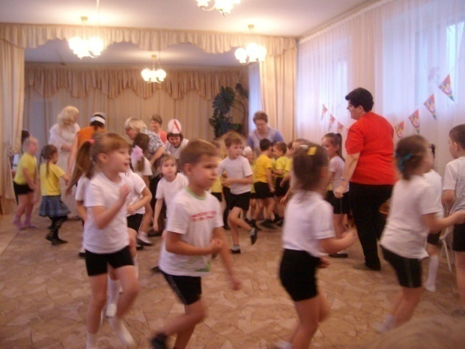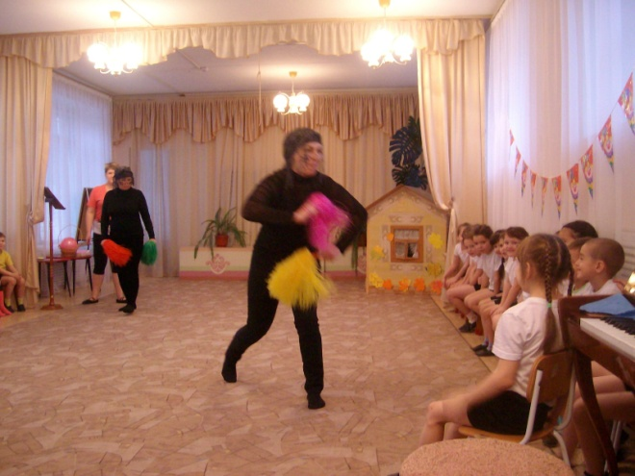

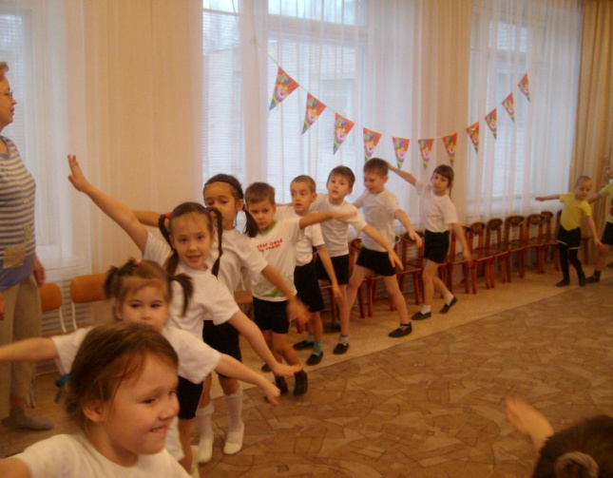
Приложение №8
Фотографии на тему: «Я здоровье берегу, сам себе я помогу.»
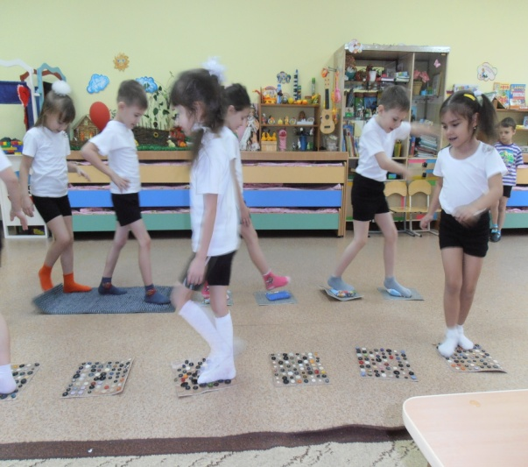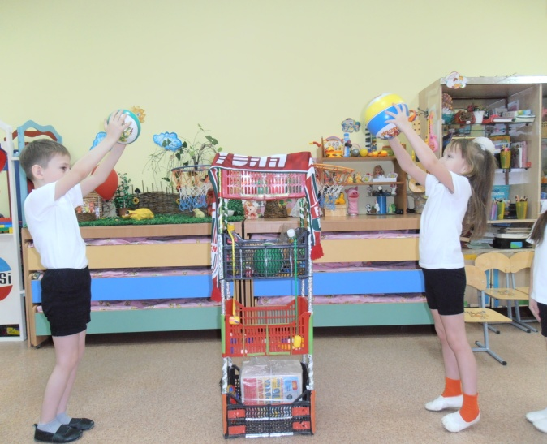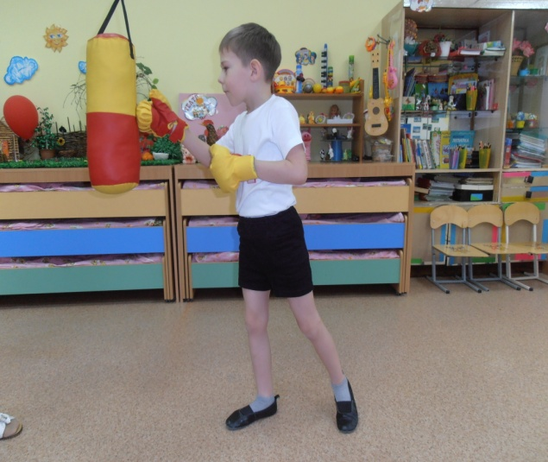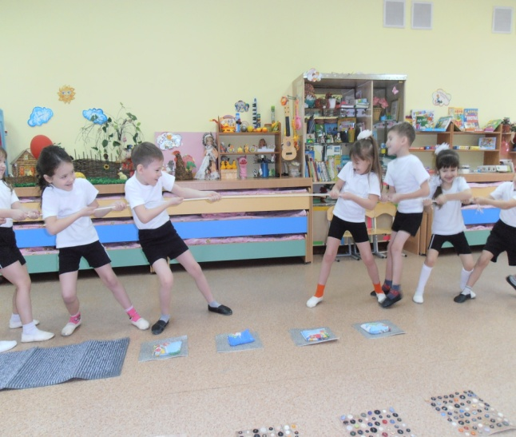

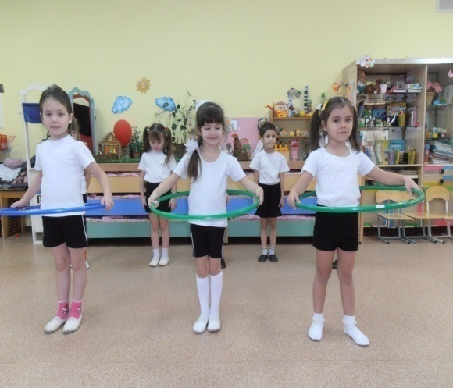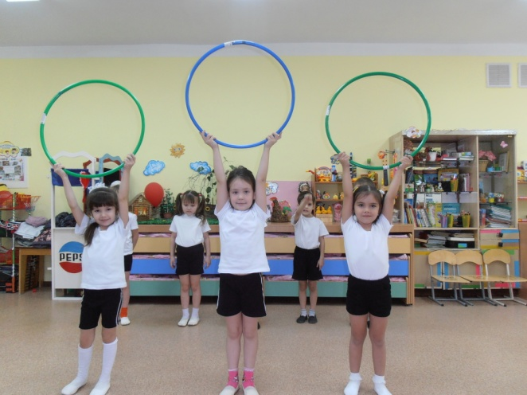

Муниципальное Бюджетное Дошкольное Образовательное

Учреждение №6 «Улыбка»

Проект подготовительной группы №10
Тема проекта: «Я здоровье берегу, сам себе я помогу»

Выполнили: Товарищева Е.В.

Нураева А.С.

2014 год

